Wyprawka przedszkolaka („Zerówka”)

komplet książek (zamówimy w szkole)
kapcie w worku
blok techniczny biały i kolorowy
papier ksero (ryza)
papier samoprzylepny
wycinanki samoprzylepne
nożyczki przedszkolne
klej w sztyfcie duży
farby plakatowe, pędzel do farb, pojemnik na wodę
plastelina
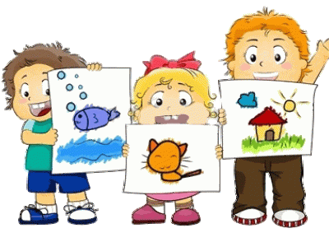
kredki ołówkowe
kredki Bambino
kredki pastelowe
temperówka
gumka do wycierania
ołówek
kolorowanka
strój gimnastyczny w worku
kubek na herbatę

PROSZĘ WSZYSTKO PODPISAĆ W WIDOCZNYM MIEJSCU

